INFORME EJECUTIVO

Fase II del Encuentro Virtual PREPARA 360

Técnicos Distritales y Directores del Subsistema de Educación para Personas Jóvenes y Adultas (EPJA) – Componente PREPARA
Regional 15 de Educación, Santo Domingo III

1. Introducción
En el marco del fortalecimiento de los procesos de gestión educativa del Subsistema de Educación para Personas Jóvenes y Adultas (EPJA), la Dirección Regional 15 de Educación desarrolló la Fase II del Encuentro Virtual PREPARA 360, dirigido a los técnicos distritales y directores de los centros PREPARA de los seis distritos educativos pertenecientes a la Regional 15.
El encuentro tuvo como propósito socializar los ejes estratégicos del proyecto PREPARA 360, orientados al fortalecimiento de la gestión administrativa, pedagógica y operativa de los centros educativos, promoviendo una cultura de innovación, seguimiento y mejora continua.

2. Datos generales del encuentro
Actividad: Fase II del Encuentro Virtual PREPARA 360
Fecha: 28 de julio de 2026
Hora: 3:00 p.m.
Modalidad: Virtual (Google Meet)
Participantes: Técnicos distritales y directores de centros PREPARA de los seis distritos educativos de la Regional 15.

3. Participación
El encuentro contó con la asistencia de 76 participantes, distribuidos entre técnicos distritales, directores de centros PREPARA y el equipo técnico regional del Subsistema de Educación para Personas Jóvenes y Adultas.
La jornada estuvo encabezada por los siguientes representantes regionales:
- Maricela Guerrero Santana, Coordinadora Regional del Subsistema de Educación para Personas Jóvenes y Adultas.
- Heysin Sosa, Técnico Regional del SIGERD.
- Dorca Contreras, Encargada del Componente Primaria de Adultos.
- Edwin Ruiz, Encargado del Componente Secundaria PREPARA.
Los demás asistentes estuvieron conformados por técnicos distritales y directores de los centros PREPARA pertenecientes a los seis distritos educativos de la Regional 15.

4. Desarrollo del encuentro
Durante la jornada se desarrolló la agenda establecida, iniciando con el registro virtual de los participantes, seguido por la bienvenida institucional y la presentación del propósito del encuentro.
Posteriormente se presentó el panorama de la eficiencia interna del programa PREPARA y se desarrolló la socialización integral del proyecto PREPARA 360, abordando sus cinco ejes estratégicos:
- Innovación pedagógica y transformación digital.
- Permanencia y bienestar estudiantil.
- Ética, transparencia y buen gobierno educativo.
- Fortalecimiento docente y buenas prácticas.
- Gestión estratégica y supervisión inteligente.
Asimismo, se revisó la hoja de ruta del proyecto, los objetivos estratégicos y las orientaciones operativas para la implementación de las acciones en los centros educativos de la Regional 15. Finalmente, se habilitó un espacio para preguntas, intercambio de experiencias y aplicación de la encuesta de valoración del encuentro.

5. Resultados relevantes
Como resultado del encuentro se evidenció una alta participación e interés por parte de los técnicos distritales y directores de los centros PREPARA, quienes manifestaron disposición para fortalecer los procesos de acompañamiento, monitoreo y seguimiento institucional.
La asistencia de 76 participantes refleja el compromiso de los actores educativos con la implementación del proyecto PREPARA 360 y con las acciones orientadas a mejorar la calidad de los procesos administrativos y pedagógicos del subsistema.

6. Acuerdos y compromisos
Durante el desarrollo del encuentro se establecieron los siguientes acuerdos:
- Implementar progresivamente los cinco ejes estratégicos del proyecto PREPARA 360 en los centros educativos de la Regional 15.
- Fortalecer el seguimiento y acompañamiento técnico a los procesos administrativos y pedagógicos de los centros PREPARA.
- Garantizar el uso oportuno de las herramientas tecnológicas y de los sistemas institucionales para el monitoreo de los indicadores educativos.
- Promover la cultura de innovación, transparencia y mejora continua en todos los procesos del subsistema.
- Mantener una comunicación permanente entre la coordinación regional, los técnicos distritales y los directores para asegurar la correcta implementación de las acciones definidas.
- Dar seguimiento al cumplimiento de la hoja de ruta y de los compromisos asumidos durante la Fase II del proyecto.

7. Conclusión
La Fase II del Encuentro Virtual PREPARA 360 constituyó un espacio estratégico para consolidar las acciones orientadas al fortalecimiento del Subsistema de Educación para Personas Jóvenes y Adultas en la Regional 15. La participación activa de los técnicos regionales, técnicos distritales y directores de centros PREPARA permitió socializar los lineamientos del proyecto, aclarar inquietudes y establecer compromisos concretos para garantizar una gestión educativa más eficiente, innovadora y centrada en la mejora continua de los servicios educativos dirigidos a las personas jóvenes y adultas.

1. Registro de Asistencia Virtual
Indicador | Valor
Visitantes únicos | 76
Iniciaron el formulario | 58
Finalizaron el formulario | 58
Tasa de finalización | 76.32 %
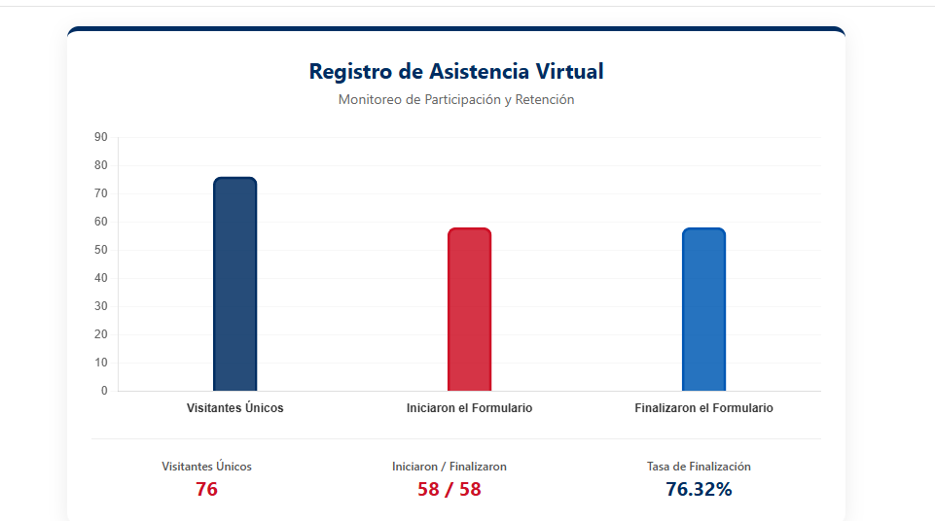

Análisis
- Se registraron 76 visitantes únicos.
- 58 personas iniciaron el formulario.
- Las 58 personas que comenzaron lo finalizaron, lo que indica una excelente experiencia de usuario una vez iniciado el registro.
- La tasa global de finalización fue de 76.32 %, lo que significa que aproximadamente 3 de cada 4 visitantes completaron el proceso.

2. Evaluación del Encuentro
Indicador | Valor
Visitantes únicos | 41
Iniciaron | 34
Finalizaron | 29
Tasa de finalización | 70.73 %

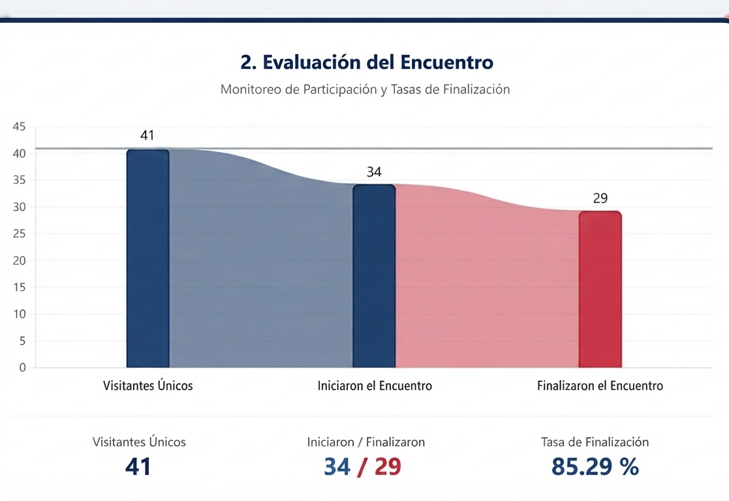
Análisis
- Se recibieron 41 visitantes.
- 34 comenzaron la evaluación.
- 29 la completaron.
- 5 personas abandonaron la encuesta antes de finalizar.
- La tasa de finalización fue de 70.73 %, considerada buena, aunque existe margen para mejorar.

Comparación entre ambos formularios
Indicador | Registro | Evaluación
Visitantes | 76 | 41
Iniciaron | 58 | 34
Finalizaron | 58 | 29
Tasa de finalización | 76.32 % | 70.73 %

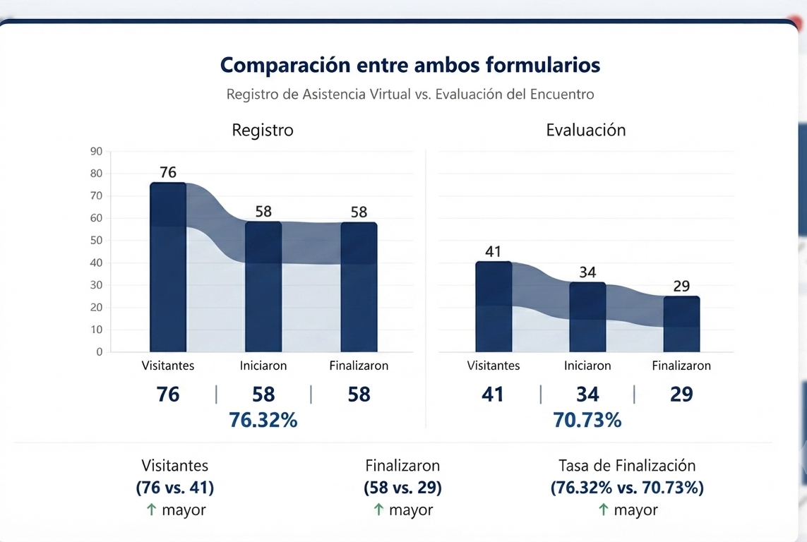

Hallazgos principales
- El Registro de Asistencia obtuvo mayor participación.
- La Evaluación del Encuentro tuvo una pérdida de 5 participantes durante el proceso.
- Existe una diferencia de 5.59 puntos porcentuales en la tasa de finalización a favor del Registro.

Interpretación
Los resultados muestran un alto nivel de participación en ambos instrumentos. Sin embargo, el Registro de Asistencia presentó una mayor eficiencia, ya que todas las personas que iniciaron el formulario lo concluyeron. En la Evaluación del Encuentro se observa una ligera deserción, posiblemente relacionada con la longitud del cuestionario o el tiempo requerido para responder.

Anexo
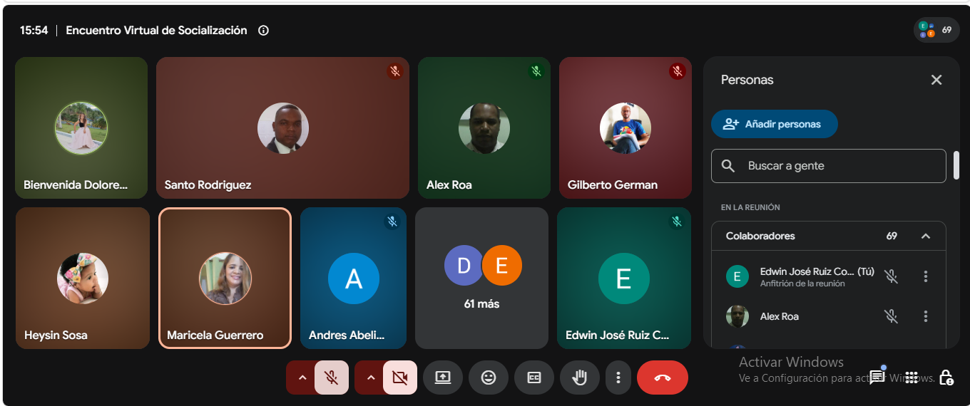Imagen 1: Evidencia del Encuentro Virtual Prepara 360, plataforma Google Meet, asistencia del encuentro segunda fase 28/7/2026
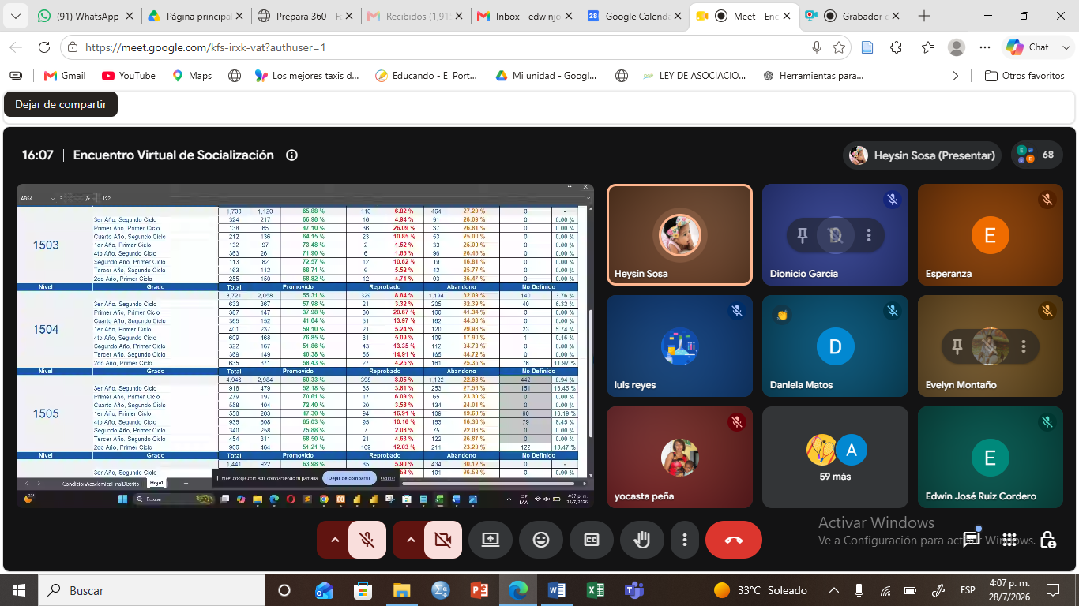Imagen 2: Evidencia del Encuentro Virtual Prepara 360, presentación de eficiencias interna Heysin Sosa, Técnico Regional del SIGERD 28/7/2026

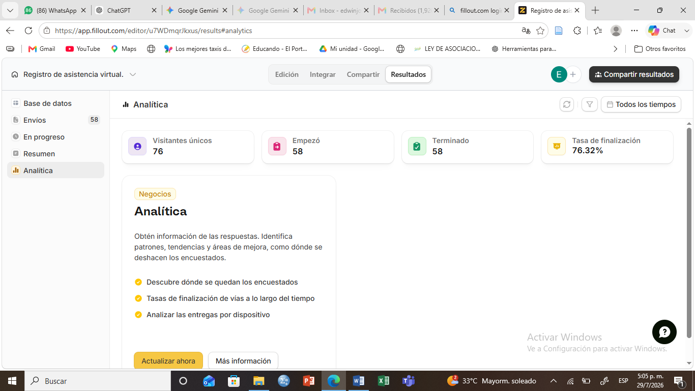Imagen 3: Evidencia datos estadísticos de la encuesta del registro de asistencia virtual y el enlace de la misma 28/7/2026 https://app.fillout.com/editor/u7WDmqrJkxus/edit
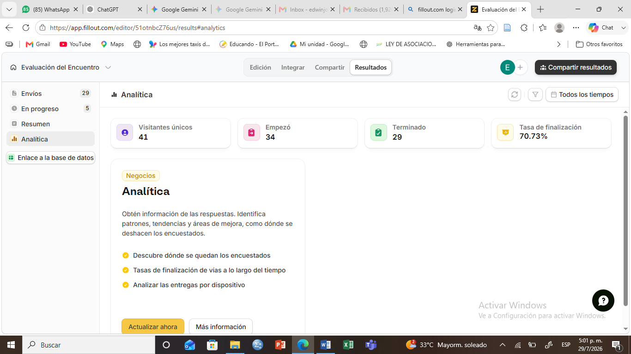Imagen 3: Evidencia datos estadísticos de la encuesta de valoración del encuentro y el enlace de la misma 28/7/2026 https://app.fillout.com/editor/51otnbcZ76us/edit

